Введение

Данное задание курсового проекта состоит в составлении схемы лабораторной вычислительной системы с пояснительной запиской о её составе и функционировании. В пояснительную записку так же необходимо включить сравнительную характеристику версий OC Unix, используемых в лаборатории.

Состав аудитории 438Б
Аудитория состоит из 2 серверных машин, 23 персональных компьютеров, которые загружаются по сети, 13 из которых оснащены процессорами Intel Celeron и ОС FreeBSD 8.2 32 bit, а остальные 10 - Intel Pentium E5300 и FreeBSD 8.2 64 bit. В кабинете так же находятся компьютерный терминал VT 420, точка доступа Wi-Fi и 3 коммутатора, которые объединяют все ПК в единую сеть.

Схема сети лабораторной компьютерной системы
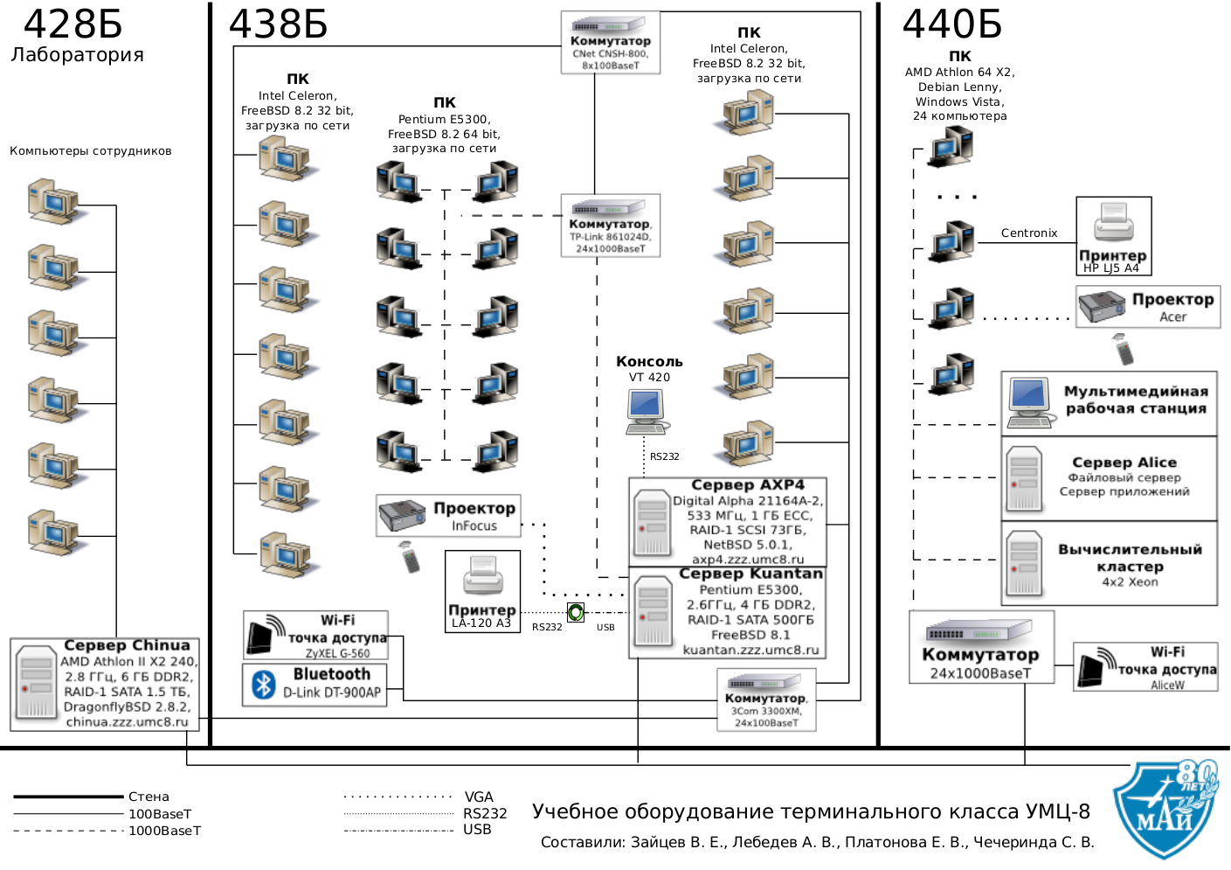
2
Компьютерная сеть

Компьютерная сеть (Computer NetWork, от net — сеть, work — работа) — система, обеспечивающая обмен данными между вычислительными устройствами (компьютерами, серверами, маршрутизаторами и другим оборудованием). Для передачи информации могут быть использованы различные среды.
Компьютерную сеть представляют как совокупность узлов (компьютеров, сетевого оборудования и пр.) и соединяющих их ветвей (каналов связи).
Ветвь сети — это путь, соединяющий два смежных узла. Различают узлы оконечные, расположенные в конце только одной ветви, промежуточные, расположенные на концах более чем одной ветви, и смежные — такие узлы соединены по крайней мере одним путём, не содержащим никаких других узлов.
Логический и физический способы соединения компьютеров, кабелей и других компонентов, в целом составляющих сеть, называются ее топологией. Топология характеризует свойства сетей, не зависящие от их размеров. При этом не учитывается производительность и принцип работы этих объектов, их типы, длины каналов, хотя при проектировании эти факторы очень важны.
По территориальной распространённости компьютерные сети подразделяются на:
- BAN (Body Area Network — нательная компьютерная сеть) — сеть надеваемых или имплантированных компьютерных устройств.

- PAN (Personal Area Network) — персональная сеть, предназначенная для взаимодействия различных устройств, принадлежащих одному владельцу.

- LAN (ЛВС, Local Area Network) — локальные сети, имеющие замкнутую инфраструктуру до выхода на поставщиков услуг.
3
Термин «LAN» может описывать и маленькую офисную сеть, и сеть уровня большого завода, занимающего несколько сотен гектаров.
Зарубежные источники дают даже близкую оценку — около шести миль (10 км) в радиусе. Локальные сети являются сетями закрытого типа, доступ к ним разрешён только ограниченному кругу пользователей, для которых работа в такой сети непосредственно связана с их профессиональной деятельностью.

- CAN (Campus Area Network) — кампусная сеть, объединяет локальные сети близко расположенных зданий.

- MAN (Metropolitan Area Network) — городские сети между учреждениями в пределах одного или нескольких городов, связывающие много локальных вычислительных сетей.

- WAN (Wide Area Network) — глобальная сеть, покрывающая большие географические регионы, включающие в себя как локальные сети, так и прочие телекоммуникационные сети и устройства. Пример WAN — сети с коммутацией пакетов (Frame relay), через которую могут «разговаривать» между собой различные компьютерные сети. Глобальные сети являются открытыми и ориентированы на обслуживание любых пользователей.

- Термин «корпоративная сеть» также используется в литературе для обозначения объединения нескольких сетей, каждая из которых может быть построена на различных технических, программных и информационных принципах.

Подсети

Подсеть 172.16.80.0/24
Эта подсеть включает в себя компьютеры, расположенные в 440 аудитории (зона alice.umc8.ru), и некоторые другие компьютеры факультета. К ней так же подключены при помощи дополнительных сетевых карт сервера Kuantan и Chinua.
4
Подсеть 192.168.0.0/24
Включает в себя компьютеры, находящиеся в аудитории 428 (DNS-зона zzz.umc8.ru), которые находятся на рабочих местах сотрудников кафедры. Все они объединены в 100-мегабитную сеть путём двух свичей. Выход в подсети 172.16.80.0/24 и 192.168.2.0/24 осуществляется через сервер chinua. Стоит отметить, что при выходе в подсеть 172.16.80.0/24 для предотвращения доступа к компьютерам сотрудников из сети института осуществляется трансляция адресов NAT.
Подсеть 192.168.2.0/24
Компьютеры из 438 аудитории и ноутбуки, подключенные к WiFi-сети «zzznet», включены в подсеть 192.168.2.0/24. В ней находятся 13 компьютеров с белыми корпусами и 10 с чёрными (более современные), которые загружаются по сети с сервера Kuantan и работают через протокол сетевого доступа к файловым системам NFS. Бездисковые машины работают под FreeBSD 8.2. Белые компьютеры соединены через 2 100-мегабитных свича (8- и 24-портовые). Черные — посредством двух 8-портовых гигабитных свичей, к одному из которых подключен сервер Kuantan. WiFi и Bluetooth точки доступа подключены к 24-портовому свичу.

Серверы
Сервер - специализированный компьютер или специализированное оборудование для выполнения на нём сервисного программного обеспечения (в том числе серверов тех или иных задач).

Alice — файловый сервер, а так же сервер приложений.

5
Файловый сервер предназначен для выполнения файловых операций ввода-вывода и хранящий файлы любого типа. Как правило, обладает большим объемом дискового пространства, реализованном в форме RAID-массива для обеспечения бесперебойной работы и повышенной скорости записи и чтения данных.
Сервер приложений — это программная платформа, предназначенная для эффективного исполнения процедур (программ, скриптов), на которых построены приложения. Сервер приложений действует как набор компонентов, доступных разработчику программного обеспечения через интерфейс прикладного программирования, определённый самой платформой.
Chinua выполняет функции маршутизатора, расположен в 428 аудитории, подключен к трем сетям и имеет следующие адреса: 192.168.0.1 — c.zzz.umc8.ru, 192.168.2.10 — chinua.zzz.umc8.ru, 172.16.80.237 — c.806.umc8.ru и chinua.alice.umc8.ru.
Он также является DHCP-сервером для компьютеров 428 и 440 аудиторий и DNS-сервером зон zzz.umc8.ru, alice.umc8.ru и 806.umc8.ru. Работает под управлением FreeBSD 8.2.
Конфигурация Сhinua:
- Процессор: AMD Athlon II X2 240 2.8 ГГц
- Оперативная память: 8 ГБ DDR2
- HDD: RAID-1 SATA 1.5 ТБ (х2)
- ОС: DragonFlyBSD 2.8.2
Cameron расположен в аудитории под номером 438 и выполняет функции NFS-, DHCP-, NIS-, ftp-, а также кэширующего DNS-сервера этой аудитории. Он находится одновременно в двух сетях и доступен по адресам 192.168.2.50 (kuantan.zzz.umc8.ru) и 172.16.80.225 (k.806.umc8.ru и kuantan.alice.umc8.ru).
6
Конфигурация Cameron:
- Процессор: Intel Core2 Duo, 3.16 ГГц
- Оперативная память: 4 ГБ DDR2
- HDD: RAID-1 SATA 500 ГБ

Интересный факт: компьютерам подсетей 192.168.0.0/24 и 192.168.2.0/24 даны имена монстров из компьютерной ролевой игры, вышедшей в июле 1987 года — «Nethack».
Сетевой коммутатор

Сетевой коммутатор (свитч от англ. switch — переключатель) — устройство, предназначенное для соединения нескольких узлов компьютерной сети в пределах одного или нескольких сегментов сети. Коммутатор работает на канальном (втором) уровне модели OSI. Коммутаторы были разработаны с использованием мостовых технологий и часто рассматриваются как многопортовые мосты. Для соединения нескольких сетей на основе сетевого уровня служат маршрутизаторы (3 уровень OSI).
Коммутатор хранит в ассоциативной памяти таблицу коммутации, в которой указывается соответствие MAC-адреса узла порту коммутатора. При включении коммутатора эта таблица пуста, и он работает в режиме обучения. В этом режиме поступающие на какой-либо порт данные передаются на все остальные порты коммутатора. При этом коммутатор анализирует кадры и, определив MAC-адрес хоста-отправителя, заносит его в таблицу на некоторое время. Впоследствии, если на один из портов коммутатора поступит кадр, предназначенный для хоста, MAC-адрес которого уже есть в таблице, то этот кадр будет передан только через порт, указанный в таблице.

7
Характеристики коммутаторов, используемых в лаборатории

3Com 3300XM, 24x100BaseT:
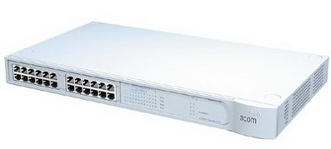
Коммутатор 3Com 3300XM
- Управляемый дуплекс на всех портах (авто, полу-дуплексный и полнодуплексный режимы)
- Возможность автоматического или принудительного перехода на 10base-TX на 100Mbit'ных портах
- Полная поддержка VLAN (802.1q)
- Встроенный web-сервер для управления
- Приоритезация трафика (802.1p)
- Различные методы работы коммутатора - cut-through/fast forward, cut-through/fragment-free, store-and-forward, and intelligent forwarding modes
- Возможность объединения до 4х коммутаторов 3com 3300 или 3com 1100 в одно устройство
- Режим security - привязка MAC-адреса к порту вручную
- Слот для модуля расширения (существуют модули для оптики, гигабитного ethernet)
- Память на 6000 MAC адресов

Современная модель, многочисленные опции управления - Vlan (802.1q/VLT), STP, мониторинг, фильтрация, SNMP.

TP-Link 861024D:
- Поддержка IEEE 802.3, 802.3u, 802.3x, CSMA/CD, TCP/IP
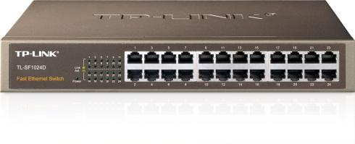
Коммутатор TP-Link 861042D
- Скорость передачи данных соответствует максимальной скорости передачи данных в сетевой среде
8
- Поддержка функции автоматического определения и запоминания MAC-адресов и функции автоматического удаления старых MAC-адресов
- Контроль потока IEEE 802.3x для по
- Память на 8000 МАС адресов

CNet CNSH-800:
- Поддержка IEEE 802.3, IEEE 802.3u
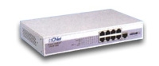
Коммутатор CNet CNSH-800
- Все порты коммутатора поддерживают режим N-Way, т.е. автоматически настраиваются на максимальную возможную скорость передачи данных (10/20/100/200 Мбит/с)
- 8 базовых портов
- Скорость передачи по UPLINK: 100 МБ/с
- Скорость пересылки: 148800 пакетов/сек
- Среда передачи: Ethernet 100BaseTX , категория 5 НВП, 100 Мбит/с, 100 м Ethernet 10baseT , категория 3/4/5 НВП, 10 Мбит/с, 100 м
- Интерфейсы: Ethernet 10/100BaseT, 8 х RJ-45 (автоопределение скорости) 1 х RJ-45 (консольный порт)

Wi-Fi

Wi-Fi — технология беспроводной локальной сети с устройствами на основе стандартов IEEE 802.11.
9
Логотип Wi-Fi является торговой маркой Wi-Fi Alliance. Под аббревиатурой Wi-Fi (от английского словосочетания Wireless Fidelity, которое можно дословно перевести как «беспроводная привязанность») в настоящее время развивается целое семейство стандартов передачи цифровых потоков данных по радиоканалам. Wi-Fi работает в безлицензионном частотном диапазоне ISM (2402-2480 МГц).

Логотип Wi-Fi
Любое оборудование, соответствующее стандарту IEEE 802.11, может быть протестировано в Wi-Fi Alliance и получить соответствующий сертификат и право нанесения логотипа Wi-Fi.
Wi-Fi точка доступа лаборатории ZyXEL G-560:
- Стандарты Wi-Fi: IEEE 802.11g, IEEE 802.11b
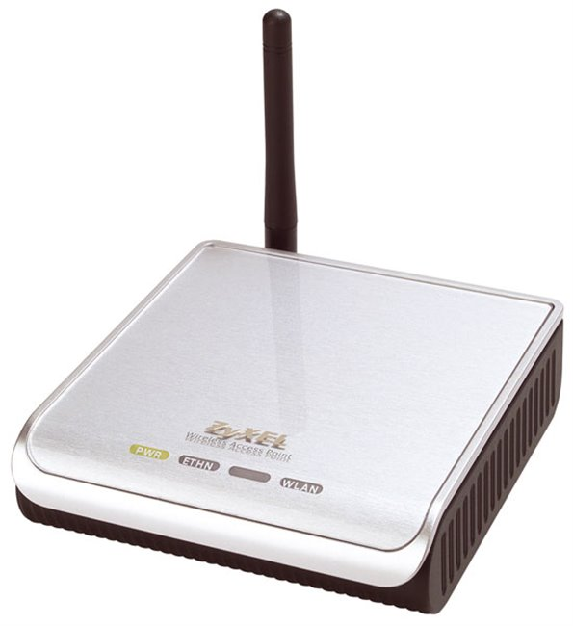
ZyXEL G-560
- Порты Fast Ethernet: 1x10/100 МБ/c
- Аутентификация пользователя: Port Based Network Access Control
- Блок питания: внешний, 12 В, 1 А
- Соответствие стандартам: 802.1x (User Authentication)
- Внешние антенны: 1 (несъемная)
- Усиление антенны: 2 dBi
- Рабочая температура: 0 ~ 50 °C

Операционная система Ubuntu 16.04

Ubuntu (от зулу ubuntu— человечность) — операционная система, основанная на Debian GNU/Linux. Основным разработчиком и спонсором является компания Canonical.

10
Изначально Ubuntu создавалась как временное ответвление от Debian с целью регулярно выпускать новую версию операционной системы каждые шесть месяцев.

Логотип Ubuntu "Круг друзей"
В настоящее время проект активно развивается и поддерживается свободным сообществом.
По утверждениям Canonical, Ubuntu используется примерно 20 миллионами пользователей. Он является 1-м в списке самых популярных дистрибутивов Linux для веб-серверов. По количеству пользователей, посетивших сайт DistroWatch.com (на 2017 год) занимает 4-ое место.
Обычно новые версии дистрибутива выходят каждые полгода и поддерживаются обновлениями безопасности в течение 9 месяцев (начиная с версии 13.04, до этого поддержка осуществлялась в течение полутора лет).
Версии LTS, выпускаемые раз в 2 года, поддерживаются в течение 5 лет — как серверные, так и десктопные варианты. (До версии 12.04 LTS срок поддержки для десктопных LTS-версий составлял 3 года.) На другие дистрибутивы LTS семейства Ubuntu действует полная поддержка в 3 года, а для основы системы (ядро, Xorg и прочие компоненты) — 5 лет.
Начиная с версии 11.04 «Natty Narwhal», которая вышла 28 апреля 2011 года, стандартная для Ubuntu Desktop Edition среда рабочего стола GNOME заменена на Unity, разрабатываемую компанией Canonical, а в следующих версиях X.Org Server будет заменён на Mir.

Ubuntu 16.04 LTS
Ubuntu 16.04 LTS «Гостеприимная земляная белка» (англ. Xenial Xerus), выпущена 21 апреля 2016.
11
Новшества:
- Это первый LTS выпуск Ubuntu, который переведен на систему инициализации Systemd (вслед за Debian, RHEL / CentOS / Oracle Linux и многими другими дистрибутивами Linux);
- Ядро Linux 4.4;
- Инструментарий для управления контейнерами LXD 2.0;
- Поддержка ZFS в составе дистрибутива (хотя установщик пока что не позволяет произвести установку ОС на неё);
- Kubuntu 16.04 переведен на KDE 5.
- Поддержка snap-пакетов.

Заключение

Компьютерный класс содержит 23 компьютера, 2 сервера, 3 коммутатора, Wi-Fi и Bluetooth точки доступа. Оборудование позволяет пользователям использовать ПО для выполнения лабораторных работ и поиска необходимой информации в интернете.

12
Источники

https://en.wikipedia.org/wiki/File_server
https://ru.wikipedia.org/wiki/Файловый_сервер
http://book.kbsu.ru/theory/chapter2/1_2_22.html
https://ru.wikipedia.org/wiki/Вычислительная_сеть
https://ru.wikipedia.org/wiki/Сервер_приложений
https://ru.wikipedia.org/wiki/Сетевой_коммутатор
http://celnet.ru/switch.php
https://shop.nag.ru/catalog/archive/14210.3c16985Bcom
https://ru.wikipedia.org/wiki/Wi-Fi
https://ru.wikipedia.org/wiki/Ubuntu#Дистрибутивы,_официально_поддерживаемые_Canonical
https://ru.wikipedia.org/wiki/Список_версий_Ubuntu#Ubuntu_16.04_LTS

